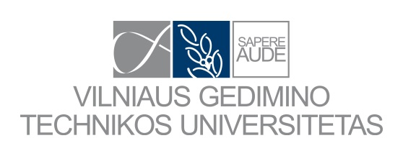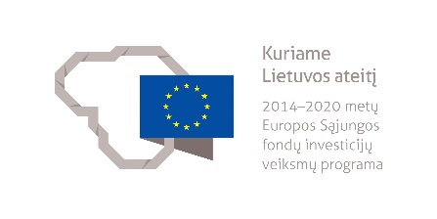

ADHEZIŠKAI SUJUNGTŲ PLIENINIŲ BEI KOMPOZITINIŲ SKERSPJŪVIŲ UNIFIKUOTOS KOMPONAVIMO METODIKOS KŪRIMAS IR TAIKYMAS

Projekto numeris: 09.3.3-LMT-K-712-02-0159
Projektui skirta finansavimo suma – 53.845,79 €
Finansavimo šaltinis – Europos Sąjungos struktūrinių fondų lėšos (Europos socialinis fondas)
Projekto finansavimo ir administravimo sutarties pasirašymo data – 2017.12.01
Projekto trukmė – 24 mėn.
Projekto veiklų įgyvendinimo pradžia – 2017-12-01
Projekto veiklų įgyvendinimo pabaiga – 2019-11-30

Projekto tikslas
Sukurti unifikuotą adheziškai jungiamų efektyvių (laikomosios galios ir savojo svorio santykio atžvilgiu) plieninių bei kompozitinių skerspjūvių komponavimo metodiką. Siekiama ugdyti stažuotojos teorinę, praktinę bei socialinę kompetenciją.
Projekto veiklų aprašymas
Projekto metu bus sukomponuoti, pagaminti ir išbandyti trumpalaike statine apkrova veikiami lenkiamieji kompozitiniai elementai. Bus pasiūlyti racionalūs sprendiniai, lyginant su etaloniniais statybinio plieno skerspjūviais. Skirtingų mechaninių savybių medžiagų jungimui bus parinkti atitinkami adhezyvai bei jungties technologija. Projekto metu bus keliama mokslinė stažuotojos kompetencija bei vykdoma rezultatų sklaida.
Projekto rezultatai
Projektu siekiama paskatinti ilgalaikius tyrimus, apjungsiančius inovatyvius gamybos procesus bei ilgaamžių, lengvai perdirbamų medžiagų panaudojimą, kuriant naujus konstrukcinius sprendimus ir siekiant pateisinti pagrindinius tvariosios statybos principus. Tikėtina, kad nemaža dalis gautų rezultatų turės praktinę vertę ir ateityje bus panaudoti kompozitų taikymui, kuriant lengvas šiuolaikines konstrukcijas. Viso darbo eigoje rengiamos mokslinės publikacijos bei viešinami tyrimo rezultatai. Planuojama paskelbti 5 mokslinius straipsnius leidiniuose, įrašytuose į ISI WoS žurnalų sąrašą bei sudalyvauti prestižinėje tarptautinėje konferencijoje. Konsultuojantis su mokslininkais iš Vokietijos, Portugalijos bei Latvijos bus sukurtas tarptautinės komunikacijos tinklas. Šis tinklas leis projekto metu pasiektus rezultatus pristatyti mokslininkų narių institucijose bei inicijuoti naujus mokslinius tyrimus. Taip pat planuojama tyrimo rezultatus skelbti kasmetiniuose METNET susitikimuose.

